Einen Tisch aus Gruppen und Komponenten erstellen

Erstelle ein Modell eines Tisches mit folgenden Vorgaben:

- Die Tischplatte soll eine Gruppe sein
- Die Stuhlbeine sind Komponenten.
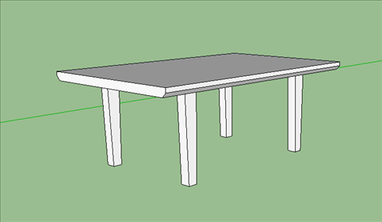

- Ergänze deine Stuhlbeine und deine Tischplatte mit Details oder Farben.
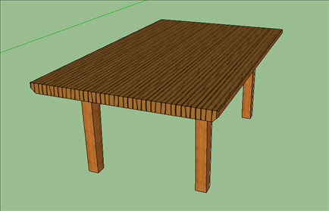

Exportiere das Bild deines Tisches und füge diese in die Vorlage (Worddokument) ein. Passe das Worddokument an (Name, Datum...) und drucke die Zeichnung aus.

